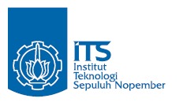
JURUSAN TEKNIK INFORMATIKA
FAKULTAS TEKNOLOGI INFORMASI
INSTITUT TEKNLOGI SEPULUH NOPEMBER

USULAN TUGAS AKHIR

- IDENTITAS PENGUSUL
NAMA : FENDY KOSNATHA
NRP : 5108100009
DOSEN WALI : ANNY YUNIARTI, S.Kom, M.Comp.Sc

- JUDUL TUGAS AKHIR
“Rancang Bangun Perangkat Lunak untuk Desain Kain Batik”

- LATAR BELAKANG
Pada tanggal 2 Oktober 2009, batik diakui oleh dunia sebagai salah satu warisan umat manusia yang dihasilkan oleh bangsa Indonesia. Pengakuan serta penghargaan itu akan disampaikan secara resmi oleh United Nations Educational, Scientific, and Cultural Organization (UNESCO)^{[1]}. Jenis-jenis batik yang telah dikukuhkan hanya meliputi batik tulis. Itu disebabkan batik tulis merupakan batik khas yang hanya diproduksi di Indonesia. Sedangkan untuk batik cetak belum bisa diakui karena banyak sekali Negara-negara lain yang juga memproduksi batik cetak
Dewasa ini, batik-batik produksi UKM di Indonesia kebanyakan adalah batik cetak lebih murah dan mudah dibuat. Dan, pengusaha UKM tidak dapat menyaingi batik-batik cetak yang diproduksi oleh produsen dengan teknologi komputer. Modal finansial yang kecil menjadi salah satu faktor yang menyebabkan UKM-UKM ini kurang dapat bersaing di pasar. Selain itu, batik cetak produksi UKM lebih monoton dari batik cetak produksi merek terkenal, yang menyebabkan rendahnya penjualan.
- TUJUAN PEMBUATAN TUGAS AKHIR
Piranti lunak batik ini diciptakan sebagai satu alat untuk mempermudah penciptaan motif-motif batik cetak baru. Sehingga dapat menjadi pendorong majunya ekonomi masyarakat Indonesia, khususnya masyarakat pengusaha kecil menengah di Jawa Timur.
Piranti lunak batik yang diciptakan merupakan perangkat lunak yang mudah dioperasikan oleh pengrajin batik dan menghasilkan desain dengan cepat dan berkualitas. Piranti lunak pencipta desain batik ini mempermudah proses desain motif kain batik

- RUMUSAN MASALAH
Beberapa masalah yang akan dihadapi dalam pembuatan perangkat lunak ini adalah :
- Bagaimana mengimplementasikan model MVC untuk piranti lunak Desain Batik dengan menggunakan WPF
- Bagaimana membuat suatu piranti lunak yang dapat digunakan untuk mendesain batik secara global.
- Bagaimana membuat piranti lunak yang dapat mewujudkan model kain batik yang diinginkan oleh pengguna.

- BATASAN MASALAH
Sejumlah permasalahan yang dibahas dalam Tugas Akhir ini akan dibatasi ruang lingkup pembahasannya, antara lain :
- Pola tiling pada program ini tidak menggunakan fractal
- User tidak bisa membuat sebuah isen baru dari awal (from scratch)
- Bahasa pemrograman yang digunakana adalah C# dengan .net framework 4.0
- Piranti lunak ini berbasis desktop.

- RINGKASAN ISI TUGAS AKHIR
Perangkat lunak ini merupakan perangkat lunak berbasis desktop yang dibuat untuk memudahkan para user atau pengajin batik yang dalam mendesain kain batik yang akan dibuatnya.
Perangkat lunak ini dapat digunakan untuk membuat suatu desain kain batik yang baru dengan menggunakan isen-isen ataupun motif yang sudah ada pada perangkat lunak ini. Definisi dari isen adalah lukisan-lukisan yang memiliki bentuk-bentuk tertentu yang merupakan unsur pengisi motif batik Indonesia^{[2]}. Isen ataupun motif yang sudah disediakan didalam perangkat lunak ini merupakan isen ataupun motif dasar yang sering ditemui pada batik Jombang maupun batik Madura.
Skope yang terdapat pada perangkat lunak ini meliputi pembuatan desain batik, pembuatan isen atau motif-motif turunan dari motif dasar yang sudah disediakan, dan juga dapat mencetak hasil karya yang sudah dibuat. Berikut ini adalah use case diagram pada perangkat lunak ini :
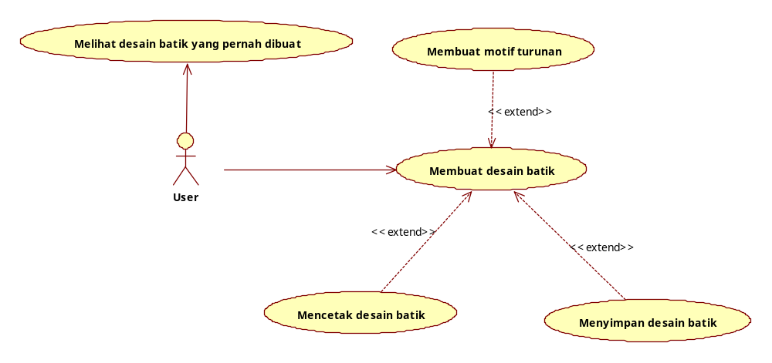
Gambar 1. Use Case Diagram

Beberapa fitur yang dimiliki oleh aplikasi ini adalah :
- Memilih Kain Klowongan yang Diinginkan
Pada aplikasi ini, pengguna dapat dengan bebas memilih kain klowongan yang diinginkan. Dalam aplikasi ini akan disediakan beberapa kain klowongan yang terdapat pada batik Jombang dan batik Madura.

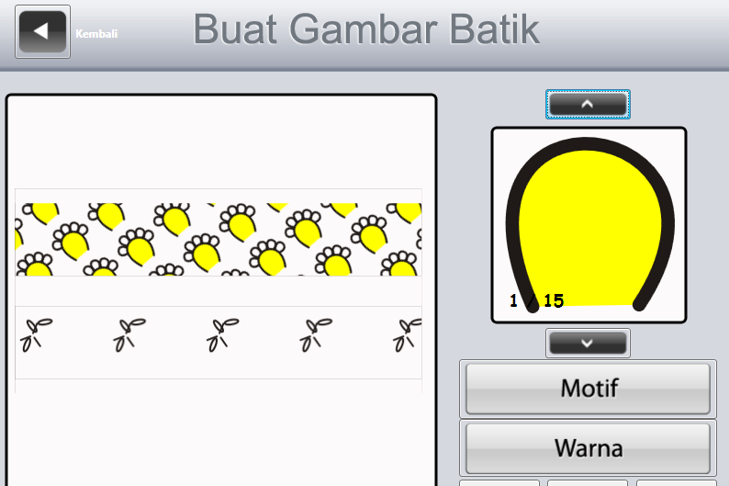
Gambar 2. Proses Mendesain Kain

- Memilih Klowongan yang Ingin Diberi Isen
Pada aplikasi ini, pengguna dapat dengan bebas memilih klowongan yang ingin diberi isen yang diinginkan oleh pengguna, jadi kain batik yang dibuat hasilnya akan sesuai dengan yang diinginkan oleh pengguna. Pemilihan klowongan dapat dilihat seperti Gambar 2.
- Memilih Isen yang Diinginkan
Pada aplikasi ini, pengguna dapat dengan bebas memilih isen yang terdapat pada batik Jombang dan batik Madura. Pada aplikasi ini akan disediakan beberapa isen yang mungkin lumayan terkenal dan sering dipakai dalam batik Jombang maupun batik Madura.
- Mengedit Isen
Pada aplikasi ini, pengguna juga dapat mengedit isen yang telah ada. Proses pengeditan yang dimaksud seperti membesarkan ukuran isen yang telah ada (Zoom), memutar isen default (Rotate), dan lain sebagainya
- Membuat Isen Turunan
Selain motif utama, pada aplikasi ini juga akan disediaakan fitur membuat isen turunan yang dibuat dari isen-isen yang sudah ada, misalnya pengguna ingin menggabungkan isen cecek dan isen sisik, lalu isen turunan tersebut juga dapat disimpan.
- Memilih Pola Tiling yang Diinginkan pada Klowongan
Pada aplikasi ini pengguna dapat memilih pola tiling yang diinginkan, seperti mengubah besar Isen yang ingin diletakkan ke dalam klowongan, merotasi isen yang ingin diletakkan ke dalam klowongan, dll.

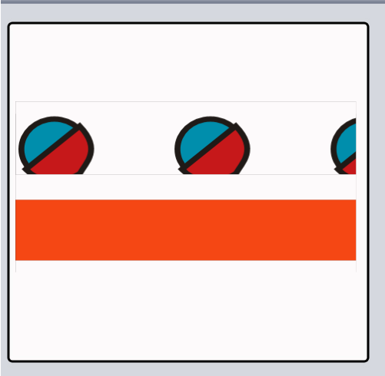
Gambar 3. Proses Pewarnaan kain

- Mewarnai Kain
Pada aplikasi ini pengguna juga dapat memberi warna sesuai yang diinginkan pada klowongan yang telah diberi isen terlebih dahulu yang bisa dilihat pada Gambar 3. Pada aplikasi ini juga akan disediakan beberapa palet warna yang sering dipakai untuk mewarnai kain batik.
- Mencetak dan Preview Kain
Pada aplikasi ini juga akan disediakan print preview dan print. Fitur print preview yang dimiliki oleh aplikasi ini seperti print preview yang tersedia pada aplikasi lain seperti MS Word, dll. Sedangkan fitur print pada aplikasi ini memiliki kelebihan yaitu aplikasi ini secara otomatis akan membagi gambar desain kain batik tersebut ke beberapa kertas, dan nantinya jika kertas hasil cetak tersebut digabungkan, maka akan menjadi desain kain batik seperti yang ada pada aplikasi ini.
Piranti lunak ini memiliki arsitektur sistem yaitu menggunakan WPF (Windows Presentation Foundation) milik Microsoft Visual Studio dengan xaml sebagai desain interface. Dapat dilihat pada gambar 4, pada aplikasi ini akan menggunakan MVC, dimana nantinya semua Controller akan dibuat menjadi class-class sendiri dan akan dipanggil oleh View. Pada perangkat lunak ini tidak menggunakan Model, karena pada aplikasi ini tidak menggunakan database. Semua motif Isen dan Klowongan yang disediakan akan disimpan pada satu folder yang akan diakses pada waktu menjalankan aplikasi ini. Xaml pada piranti lunak ini juga akan digunakan dalam manipulasi gambar batik. Penyusunan user interface dan interaksi user merupakan salah satu inti dari tugas akhir ini selain dari sisi pemrograman. Pemikiran user interface yang mudah untuk digunakan oleh user yang belum mengenal aplikasi ini dan juga dengan tingkat pendidikan yang seadanya tidaklah mudah.
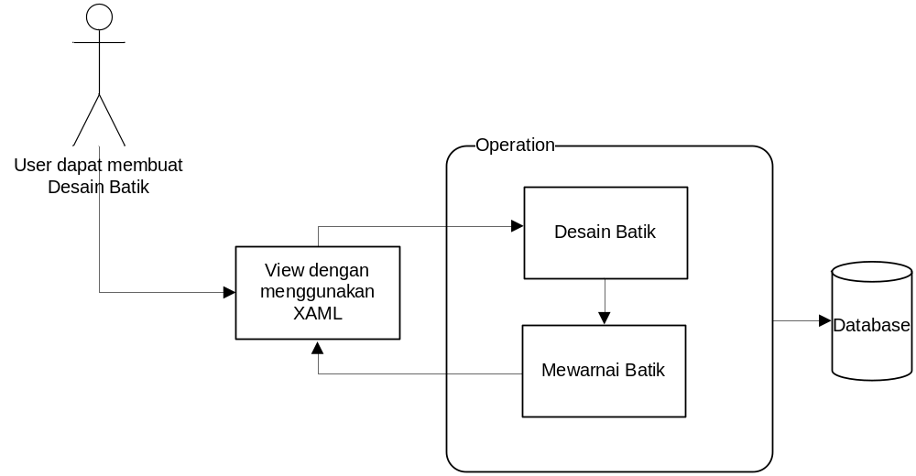
Gambar 4. Arsitektur Perangkat Lunak

Flowchart yang terdapat pada perangkat lunak ini dapat dilihat pada Gambar 5, pada gambar flowchart tersebut akan ditunjukkan langkah-langkah pembuatan desain batik dari awal sampai kain yang dibuat dapat dicetak

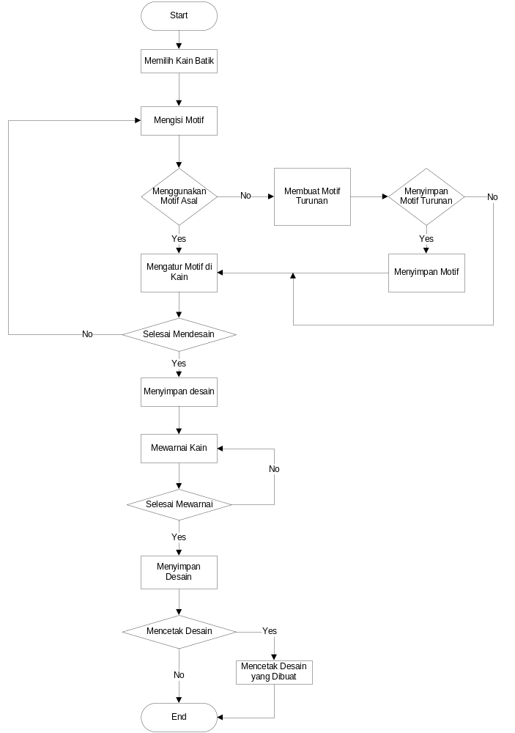
Gambar 5. Flowchart Perangkat Lunak

- METODOLOGI
Pembuatan tugas akhir ini dilakukan dengan mengikuti metodologi sebagai berikut :
- Studi literatur
Pada tahap ini dilakukan pengumpulan informasi yang diperlukan untuk perancangan sistem. Informasi tersebut dapat diperoleh dari literatur, paper, maupun buku-buku bahasa pemrograman.
- Analisis dan perancangan sistem
Pada tahap ini dilakukan analisis kebutuhan dan perancangan sistem untuk merumuskan solusi yang tepat dalam pembuatan aplikasi serta kemungkinan yang dapat dilakukan untuk mengimplementasikan rancangan tersebut.
- Implementasi
Pada tahap ini dilakukan implementasi sistem secara menyeluruh. Pengimplementasian dilakukan dengan berbekal pedoman-pedoman yang diperoleh pada tahap sebelumnya.
- Ujicoba dan evaluasi
Pada tahap ini dilakukan ujicoba terhadap sistem yang dibuat, tujuannya untuk menemukan kesalahan-kesalahan yang mungkin terjadi serta melakukan perbaikan untuk lebih menyempurnakan sistem yang dibuat.
- Penyusunan Buku Tugas Akhir
Pada tahap ini akan dilakukan penyusunan laporan yang menjelaskan dasar teori dan metode yan digunakan dalam tugas akhir ini serta hasil dari implementasi aplikasi perangkat lunak yang telah dibuat.
- DAFTAR PUSTAKA
[1] Hertanto, Luhur (2009), Detik News. http://www.detiknews.com/read
/2009/09/07/181258/1198580/10/unesco-akui-batik-milik-indonesia
[2] Standart Nasional Indonesia (2008). Dari http://pustan.bpkimi.kemen
perin.go.id/files/SNI%2008-0240-1989.pdf, 25 September 2011
[3] Mac Donald, Matthew. Pro WPF in C# 2008. New York : Apress, 2008. 978-1-59059-955-6
[4] Roojen, Pepin. Batik Design. Pepin Press, 2001. 978-9-05496-005-8
[5] Yudhoyono, Ani Bambang. Batikku : pengabdian cinta tak berkata. PT Gramedia Pustaka Utama, 2010. 978-9-79226-160-8

- TINJAUAN PUSTAKA
Program untuk mendesain gambar memang sudah banyak yang beredar di pasaran, tetapi perangkat lunak yang benar-benar didesain khusus untuk para pengrajin batik masih belum ada yang beredar di pasaran. Mungkin ada beberapa aplikasi desain yang memiliki user interface yang mudah untuk digunakan oleh para user, seperti ‘Seamless Studio’ yang terdapat pada ‘http://www.colourlovers.com/seamless’, tetapi pola-pola yang terdapat pada web ini masih sangat sederhana dan tidak ada motif-motif batik yang tersedia di web ini, selain itu aplikasi ini hanya terdapat satu canvas saja, sedangkan pada pembuatan batik membutuhkan beberapa pola. Kelebihan pada aplikasi desain batik ini adalah kita bisa memberi suatu pola didalam pola lain (rekursif) dimana kebanyakan aplikasi desain masih tidak dapat mendukung cara ini karena masih menggunakan layer-layer bertumpuk dalam pembuatan desainnya. Disini aplikasi ini akan menggunakan kedalaman suatu motif, jadi user dapat memberi pola dalam suatu pola (rekursif).

- JADWAL KEGIATAN
No. | Tahapan | Bulan
No. | Tahapan | Agt’11 | Sep’11 | Okt’11 | Nov’11 | Des’11 | Jan’12
1 | Studi Literatur
2 | Analisis dan Desain Perangkat Lunak
3 | Implementasi Perangkat Lunak
4 | Uji Coba dan Evaluasi
5 | Penyusunan Buku Tugas Akhir

LEMBAR PENGESAHAN

Surabaya, 13 Juni 2011
Menyetujui

Dosen pembimbing II  Rully Agus Hendrawan, S.Kom, M.Sc  NIP. 132309745 | Dosen pembimbing I  Umi Laili Yuhana, S.Kom, M.Kom  NIP. 132309747

